Kubernetes - Documentation pédagogique
(Notes de cours + Runbook Minikube)
Basé sur une vidéo “Crash Course” (débutants) et enrichi pour un usage labo.
Édition du 23/01/2026

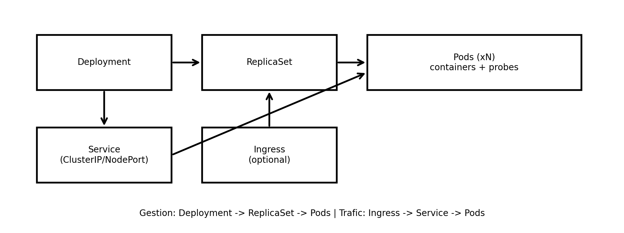
Ce que tu sauras faire à la fin
- Expliquer l’architecture Control Plane / Worker
- Créer et appliquer des manifests YAML (Deployment, Service, ConfigMap, Secret)
- Déployer une webapp + une base (MongoDB) et vérifier le bon fonctionnement
- Diagnostiquer les erreurs les plus fréquentes (CrashLoopBackOff, ImagePullBackOff, probes)
- Faire tourner tout ça sur Minikube (driver Docker) avec les contraintes RAM et kubectl

1. Objectif et périmètre
Cette documentation est une fiche de cours structurée ET un runbook d’exécution. Elle est pensée pour un lab Ubuntu 24.04 avec Minikube (driver Docker), mais reste applicable à un cluster Kubernetes classique (cloud ou on-prem).

2. Pré-requis et installation (lab Ubuntu + Minikube)
Pré-requis minimum :
- Docker Engine fonctionnel
- minikube
- kubectl (ou minikube kubectl)
- Accès réseau (pull d’images)
Important (cas réel)
- Ne pas exécuter Minikube en sudo avec --driver=docker (DRV_AS_ROOT).
- Donner l’accès Docker à l’utilisateur (groupe docker) pour éviter permission denied sur /var/run/docker.sock.
- Sur machine ~4 Go RAM : réduire la RAM de Minikube (ex: --memory=2048).

2.1 Vérifier Docker
sudo systemctl status docker --no-pager
# si nécessaire :
sudo systemctl enable --now docker

2.2 Donner l’accès Docker à l’utilisateur
sudo groupadd docker 2>/dev/null || true
sudo usermod -aG docker "$USER"
# recharger le groupe (au choix)
# 1) logout/login
# 2) immédiat :
newgrp docker
# test (sans sudo)
docker ps
docker version

2.3 Démarrer Minikube (driver Docker + RAM adaptée)
# recommandé sur machine/VM ~4 Go
minikube stop
minikube delete
minikube start --driver=docker --memory=2048 --cpus=2
# vérifier
minikube status

2.4 kubectl : 2 méthodes
Méthode A (sans installer kubectl) : utiliser celui de Minikube.
minikube kubectl -- get nodes
minikube kubectl -- get pods -A
Méthode B (installer kubectl via Snap).
# attention: option --classic obligatoire
sudo snap install kubectl --classic
kubectl version --client
kubectl get nodes
Option confort : alias kubectl -> minikube kubectl.
echo 'alias kubectl="minikube kubectl --"' >> ~/.bashrc
source ~/.bashrc

3. Concepts clés (débutant, mais précis)

3.1 Cluster, nœuds, control plane
Un cluster Kubernetes est un ensemble de machines (nœuds) qui exécutent des conteneurs. Le control plane décide, planifie et maintient l’état désiré. Les workers exécutent les Pods.
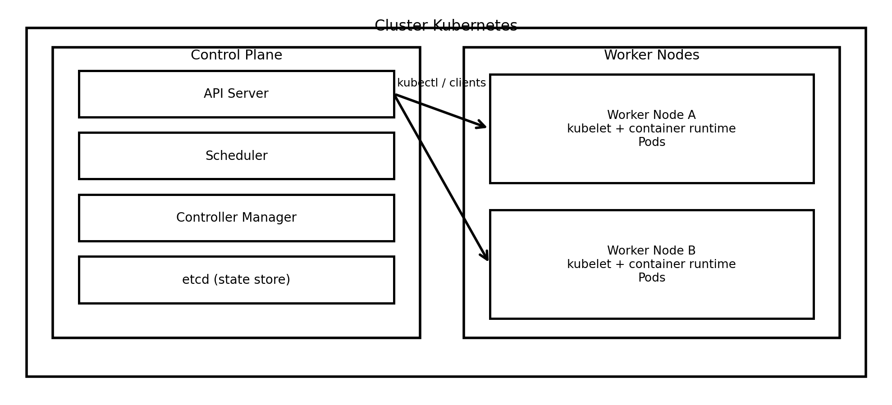

3.2 Objets fondamentaux
- Pod : unité d’exécution (1+ conteneurs) partageant réseau et volumes.
- Deployment : décrit l’état désiré (image, replicas, stratégie de rollout).
- ReplicaSet : garantit le nombre de Pods d’un Deployment.
- Service : point d’accès stable (DNS) vers un groupe de Pods.
- Ingress : exposition HTTP/HTTPS via un contrôleur Ingress (optionnel en lab).
- ConfigMap : configuration non sensible.
- Secret : données sensibles (credentials, tokens).
Règle d’or
- Kubernetes est déclaratif : tu décris l’état voulu en YAML, le cluster converge vers cet état.
- Tu ne “crées pas un pod à la main” en prod : tu passes par Deployment/StatefulSet, etc.

4. Le workflow de base (ce que tu fais 90% du temps)
1) Écrire des manifests YAML.
2) Appliquer : kubectl apply -f ...
3) Vérifier : kubectl get / describe / logs / events.
4) Corriger et itérer (rollout).
# commandes de diagnostic incontournables
kubectl get nodes
kubectl get pods -A
kubectl get all -n <namespace>
kubectl describe pod <pod> -n <namespace>
kubectl logs <pod> -n <namespace> --tail=200
kubectl get events -n <namespace> --sort-by=.metadata.creationTimestamp | tail -n 30

5. Démo pédagogique : WebApp + MongoDB (ConfigMap + Secret + Services)
Objectif : déployer une webapp qui se connecte à MongoDB via un Service interne. On utilise un ConfigMap (host/port) et un Secret (user/pass).
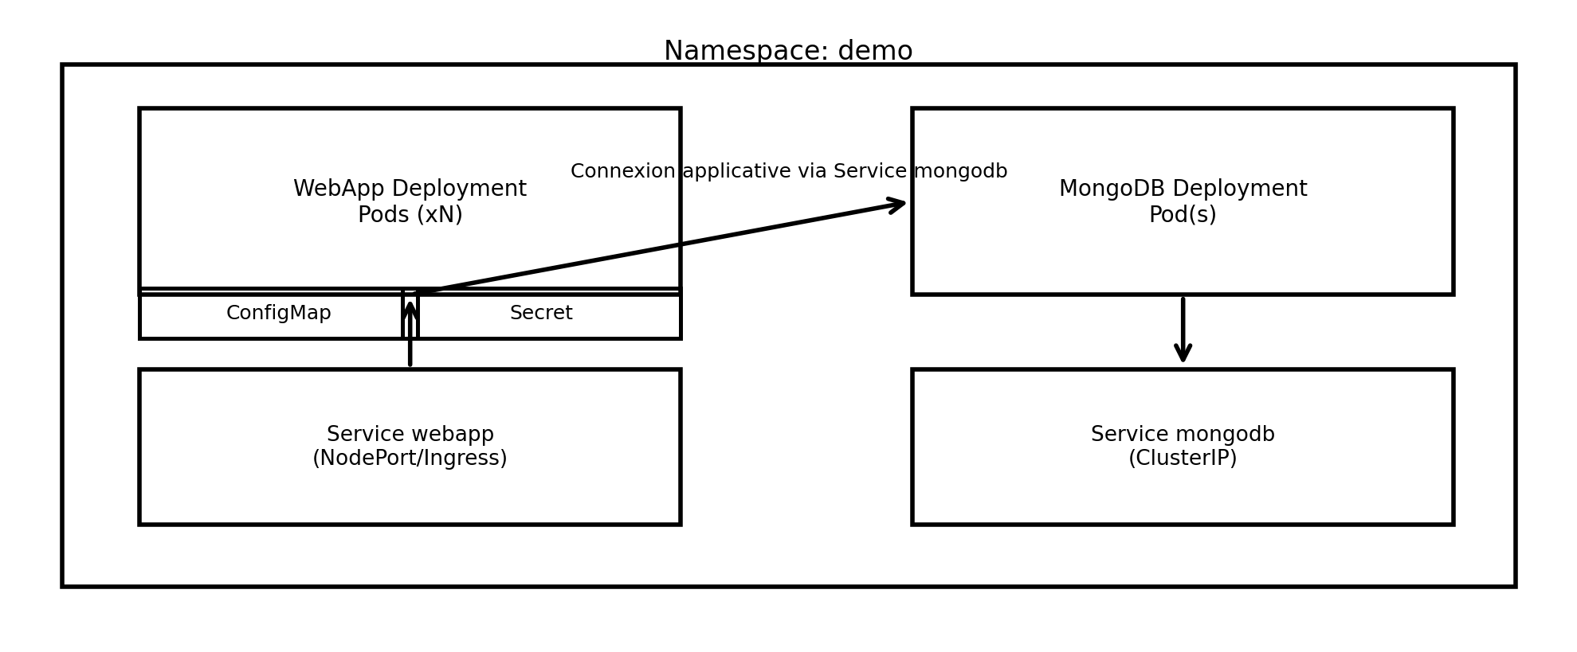

5.1 Préparer un namespace
# 1) namespace
kubectl create namespace demo

5.2 Déployer MongoDB (lab)
Manifests minimaux (adaptables) : Secret Mongo + Deployment + Service.
# demo/mongo-secret.yaml
apiVersion: v1
kind: Secret
metadata:
name: mongo-secret
namespace: demo
type: Opaque
stringData:
MONGO_INITDB_ROOT_USERNAME: "admin"
MONGO_INITDB_ROOT_PASSWORD: "change-me
# demo/mongo-deploy.yaml
apiVersion: apps/v1
kind: Deployment
metadata:
name: mongo
namespace: demo
spec:
replicas: 1
selector:
matchLabels:
app: mongo
template:
metadata:
labels:
app: mongo
spec:
containers:
- name: mongo
image: mongo:7
ports:
- containerPort: 27017
envFrom:
- secretRef:
name: mongo-secret
# demo/mongo-svc.yaml
apiVersion: v1
kind: Service
metadata:
name: mongo-svc
namespace: demo
spec:
selector:
app: mongo
ports:
- port: 27017
targetPort: 27017
type: ClusterIP

5.3 Déployer la WebApp (exposition NodePort)
ConfigMap = adresse du service Mongo. Secret = credentials si besoin côté app.
# demo/web-config.yaml
apiVersion: v1
kind: ConfigMap
metadata:
name: web-config
namespace: demo
data:
MONGO_HOST: "mongo-svc"
MONGO_PORT: "27017"
APP_PORT: "8080"
# demo/web-deploy.yaml (exemple générique)
apiVersion: apps/v1
kind: Deployment
metadata:
name: webapp
namespace: demo
spec:
replicas: 2
selector:
matchLabels:
app: webapp
template:
metadata:
labels:
app: webapp
spec:
containers:
- name: webapp
image: nginx:alpine # remplacer par ton image applicative
ports:
- containerPort: 8080
envFrom:
- configMapRef:
name: web-config
readinessProbe:
httpGet:
path: /
port: 8080
initialDelaySeconds: 3
periodSeconds: 5
# demo/web-svc.yaml (NodePort pour accès navigateur en lab)
apiVersion: v1
kind: Service
metadata:
name: web-svc
namespace: demo
spec:
selector:
app: webapp
ports:
- port: 80
targetPort: 8080
nodePort: 30080
type: NodePort

5.4 Appliquer et tester
kubectl apply -f demo/mongo-secret.yaml
kubectl apply -f demo/mongo-deploy.yaml
kubectl apply -f demo/mongo-svc.yaml
kubectl apply -f demo/web-config.yaml
kubectl apply -f demo/web-deploy.yaml
kubectl apply -f demo/web-svc.yaml
kubectl -n demo get pods -o wide
kubectl -n demo get svc
Avec Minikube, accéder au service NodePort :
minikube service -n demo web-svc --url
# ouvre l'URL retournée dans le navigateur
Contrôles attendus
- Pods mongo et webapp en Running/Ready
- Service mongo-svc en ClusterIP, web-svc en NodePort
- Logs webapp sans erreurs de connectivité (si webapp connecte Mongo)

6. Dépannage ciblé (ce que tu verras en vrai)

6.1 ImagePullBackOff
Causes : tag inexistant, registry privé sans credentials, DNS/réseau.
kubectl -n <ns> describe pod <pod> | sed -n '1,180p'
# regarder: Failed to pull image / unauthorized / not found

6.2 CrashLoopBackOff
Cause : l’app crash au démarrage. Toujours lire les logs (et --previous).
kubectl -n <ns> logs <pod> --tail=200
kubectl -n <ns> logs <pod> --previous --tail=200
kubectl -n <ns> describe pod <pod>

6.3 Readiness/Liveness probes
Cause : endpoint probe incorrect, port mauvais, délai trop court.
# augmenter le délai si nécessaire
# initialDelaySeconds: 10
# periodSeconds: 10

6.4 “kubectl not found” sur Ubuntu
# soit utiliser kubectl de minikube
minikube kubectl -- get nodes
# soit installer kubectl (snap) - option --classic obligatoire
sudo snap install kubectl --classic

7. Exercices guidés (pour ancrer)
- Exercice 1 : passer webapp replicas de 2 à 3 et observer le rollout.
- Exercice 2 : introduire une erreur de tag d’image et diagnostiquer ImagePullBackOff.
- Exercice 3 : casser volontairement une readinessProbe (mauvais path) et observer l’état Ready.
- Exercice 4 : activer Ingress sur Minikube et remplacer NodePort par Ingress (bonus).
# rollout
kubectl -n demo scale deploy/webapp --replicas=3
kubectl -n demo rollout status deploy/webapp
kubectl -n demo get pods
# rollback (si nécessaire)
kubectl -n demo rollout undo deploy/webapp

8. Annexe - commandes utiles (mémo)
# état cluster
kubectl cluster-info
kubectl get nodes -o wide
# inspection namespace
kubectl -n demo get all
kubectl -n demo describe deploy webapp
kubectl -n demo logs -l app=webapp --tail=200
# nettoyage
kubectl delete namespace demo
minikube stop
# minikube delete

